সহজেই করুন ওভেন পরিষ্কার

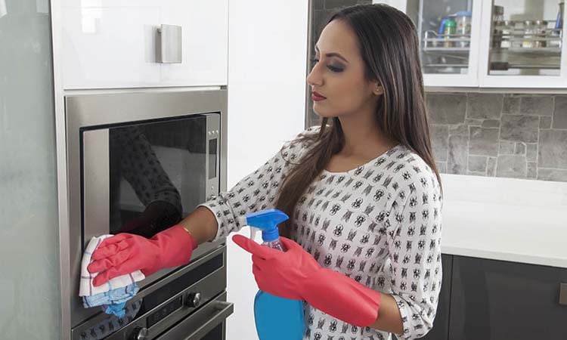
ছবি: আদিত্য শ্রীবাস্তব

চলছে পূজার মৌসুম। রসুইয়ের পাশাপাশি মাইক্রোওয়েভেও নিশ্চয়ই ভীষণ আনাগোনা চলছে। দিন রাত নানা পদ নানা আয়োজনে মাইক্রোওয়েভে তেল ঝোল লেগে যতেই পারে। কোন চিন্তা নেই। জেনে নিন কিকরে সহজেই পরিষ্কার করে নিতে পারবেন আপনার মাইক্রোওয়েভ-

- মাইক্রোওয়েভ পরিষ্কারের ক্ষেত্রে শুরুতেই মাথায় রাখতে হবে যন্ত্রটি বন্ধ রয়েছে কিনা প্লাগটি খুলে রাখুন। একটা শুকনো কাপড় দিয়ে প্লাগ, তারের অংশ গুলো মুছে নিন। কখনোই ভেজা কাপড় ব্যবহার করবেন না।
- এরপর মাইক্রোওয়েভ থেকে গ্রিলবারগুলো বের করে সাবান পানিতে ভিজিয়ে নিন৷ তেল ময়লা আলগা হয়ে এলে মুছে শুকিয়ে নিন।
- এবারে একটি ওভেনপ্রুভ পাত্রে ভিনেগার মেশানো পানি নিয়ে নিন। পাঁচ মিনিট মাইক্রোওয়েভে গরম করুন এই পানি। পাঁচ মিনিটের ভাপে সব ময়লা নরম হয়ে এলে পরিষ্কার কাপড় দিয়ে মুছে নিন।
- সবশেষে আপনি একটি পাত্রে পানি নিয়ে তাতে লেবুর রস আর বেকিং সোডা মিশিয়ে নিন। সেই পানি দিয়ে মাইক্রোওয়েভের ভেতর এবং বাহিরের চারপাশ ভালোভাবে মুছে নিলেই ব্যাস, পেয়ে যাবে ঝকঝকে সুন্দর মাইক্রোওভেন।
ইত্তেফাক/এআই

